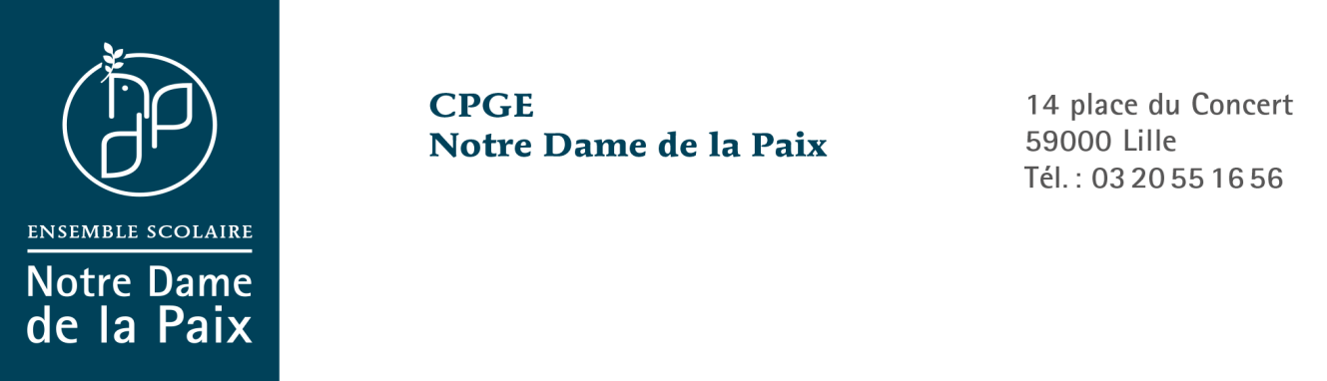

JOURNEE D’IMMERSION EN CLASSES PREPARATOIRES LITTERAIRES

JEUDI 8 FEVRIER 2024

Programme de la journée

 | AL / LSH Lyon – Lettres  Salle de la TREILLE | BL – Lettres et sciences sociales  Salle HKS
9H – 10H | Accueil et présentation des CPGE littéraires en salle de la Treille  F.POREE : directeur adjoint  N.PALETTE : professeur principal HKI (filière AL-LSH LYON)  Q.ROUGET : professeur principal HKS (filière BL)
10H-11H | CULTURE ANTIQUE  M.DESROCHES | ALLEMAND - S.VANAVERBECK  (salle CPGE11 Falise)  ESPAGNOL - E.BARRERA  (salle HKS)
11H-12H | ALLEMAND - S.HASSELKUS (salle HKI)  ESPAGNOL - V.MARTIN  (salle la Treille) | FRANÇAIS  M.DOURET
 | Déjeuner offert par l’établissement
13H-14H | FRANCAIS  A.DUBOIS | HISTOIRE  A.MARCHANT
14H-15H | HISTOIRE  O.JANDOT | PHILOSOPHIE  O.DELANNOY
15H-16H | PHILOSOPHIE  O.DELANNOY | SCIENCES SOCIALES  Q.ROUGET
16H-17H | Visite de l’internat  Fin de journée

